"Какие ЖИВОТНЫЕ самые-самые-самые?"

- Самое удивительное животное - это як.
Он имеет голову коровы, хвост лошади, скелет бизона, шерсть козла, рога быка и плюс ко всему еще хрюкает, как свинья.

- Самый крупный наземный хищник - это белый медведь.
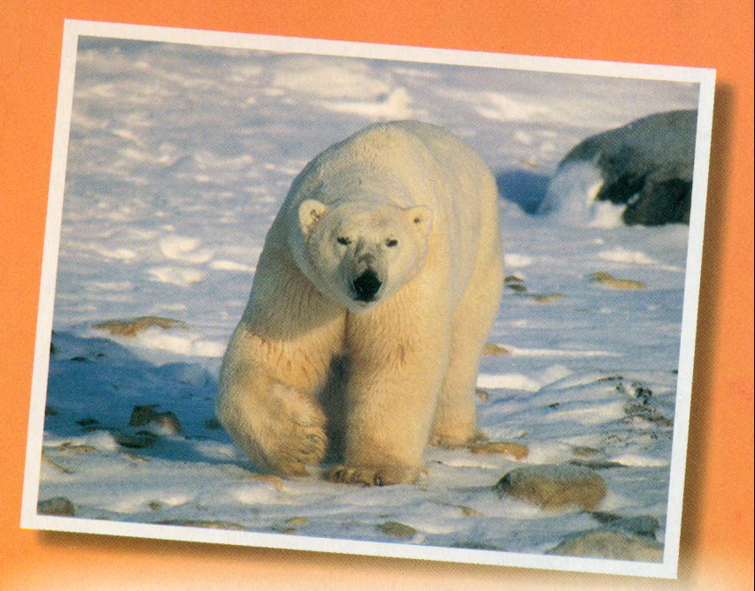
Он живёт на Северном полюсе в ледяных пустынях Арктики.
Почему он не мёрзнет студёной полярной зимой? Секрет в том, что его тело покрыто очень густой шерстью, которая не намокает даже в ледяной воде, а под кожей у него – толстая жировая прослойка!

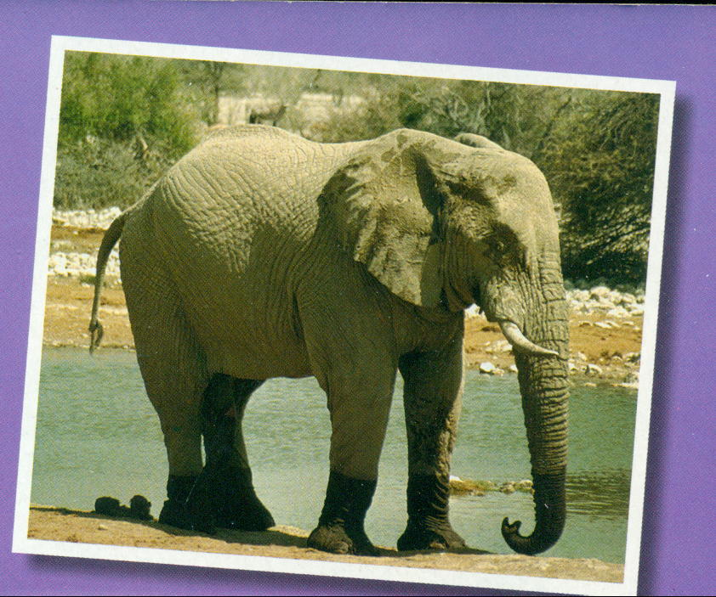
- Самое большое наземное животное – африканский слон
У него очень длинный нос – хобот, большие уши и костяные бивни.
Как дети держатся за руку матери, так слонята ходят, держась хоботком за хвост слонихи.
Слоны живут очень долго, иногда до 100 лет.

- Самый толстокожий - не слон, а нильский бегемот.
У него толщина кожи доходит до 2,5 сантиметра (у слона - 1,8 сантиметра, у носорога - 2 сантиметра).
На первый взгляд бегемот выглядит неуклюжим, но это не так – бегает он быстрее человека и прекрасно плавает. Спасаясь от зноя в жаркой Африке, бегемот может часами лежать в воде, и на поверхности будут видны лишь уши, глаза и ноздри.

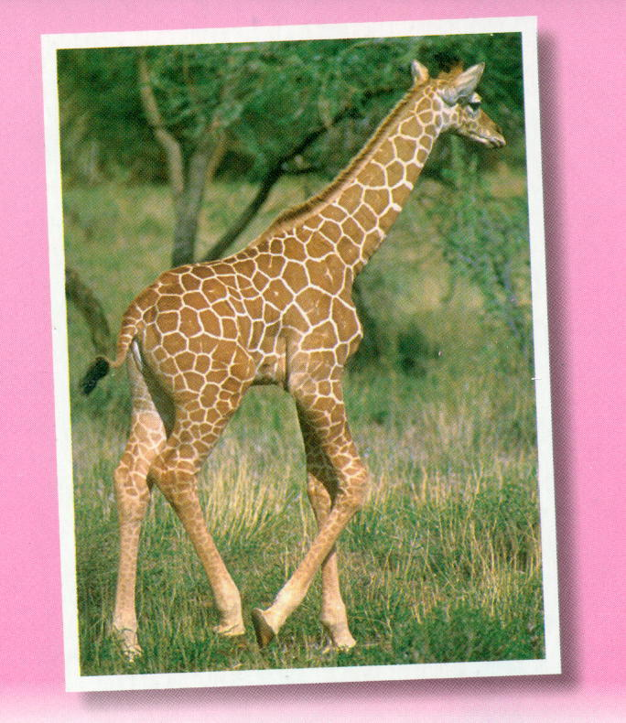
- Самое высокое животное в мире – жираф.
Пятнистый окрас каждого жирафа уникален, и найти двух одинаковых просто невозможно!
У жирафа очень длинный язык, им он срывает листья акации.
Чтобы попить, жирафы встают на колени или широко расставляют передние ноги – по-другому нагнуть шею к земле просто не получается!

- Самое маленькое сердце изо всех хищников имеет... лев.

- Самый "непотопляемый" среди сухопутных животных - дикобраз.
Он вообще не может утонуть: полости его многочисленных игл заполнены воздухом.

- Самый крепкий сон - у суслика.
Во время зимней спячки его можно вынуть из норки, катать, словно шар, тормошить как угодно - он не проснется. Желтый суслик спит девять месяцев в году.

